БИЛЕТ
«Лифтёр»
(3 уровень квалификации)

Вопрос № 1

Ограничитель скорости должен сработать, если скорость движения кабины грузового лифта вниз превышает номинальную не менее, чем на:
Варианты ответов:

- 5 %;
- 10%;
- 15%;
- 25%.

Вопрос № 2

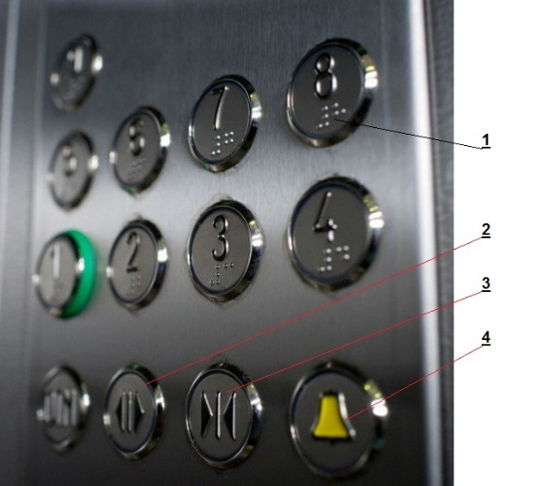
Что изображено на рисунке под цифрой «2»?
Варианты ответов:

- шрифт Брайля;
- кнопка принудительного открывания или удержания дверей;
- кнопка принудительного закрывания дверей;
- кнопка вызова на переговорную связь.

Вопрос № 3

"Электрическое устройство безопасности" – это?
Варианты ответов:

- цепь, состоящая из последовательно включенных в нее электрических устройств;
- электрическое устройство, срабатывающее только при отключении электропитания лифта;
- электрическое устройство, расположенное исключительно в зоне доступа пассажира.
- электрическое устройство, предназначенное для предотвращения непреднамеренного пуска лифта или его остановки, обеспечения безопасного пользования и технического обслуживания лифта.

Вопрос № 4

Как проверить двустороннюю связь из кабины?
Варианты ответов:

- нажать кнопку «стоп» при движении кабины;
- нажать кнопу с символом «колокольчик» в кабине, должен раздаться звуковой сигнал;
- нажать и удерживать не менее 15с нажатой кнопку вызывного аппарата на любой посадочной площадке.

Вопрос № 5

Что должен сделать лифтер при загрузке лифта с помощью наземного транспорта (вилочный погрузчик)?
Варианты ответов:

- не допустить заезд погрузчика в кабину;
- учесть массу погрузчика;
- не допустить подъем вилл, чтобы не пробить крышу кабины.

Вопрос № 6

При приеме на работу лифтера, есть ли необходимость проходить медосмотр:
Варианты ответов:

- по личному желанию;
- по усмотрению администрации;
- обязан.

Вопрос № 7

Как Вы проверите, что корпус вызывного аппарата не находится под напряжением?
Варианты ответов:

- контрольной лампочкой;
- замерить тестером;
- быстро коснуться тыльной стороной ладони;
- коснуться любой открытой частью тела.

Вопрос № 8

Где должны быть вывешены Правила пользования лифтом?
Варианты ответов:

- только в кабине лифта для лифтов с лифтером, а для лифтов самостоятельного пользования – только на первом этаже;
- на каждом этаже многоквартирного жилого дома, в кабине лифта для административных зданий;
- на основной посадочной площадке и в кабине лифта.

Вопрос № 9

Кого необходимо информировать о неисправности лифта, при которой не допускается его работа?
Варианты ответов:

- электромеханика;
- главного инженера;
- руководителя организации –владельца лифта;
- МЧС.

Вопрос № 10

При записи в журнале периодических осмотров указывается:
Варианты ответов:

- дата и время начала смены;
- дата и время проведения осмотра;
- дата и время выявленной неисправности лифта.

